輔仁大學 □日 間 部 □夜間(進修)部 在校生成績單申請表
◎此表單為在校生無法到校辦理成績單時適用。
中文姓名 |  | 申請日期 | 民 國 年 月 日
英文姓名 | （申請英文成績單者；姓名與護照格式務必相同）
學號 |  | 系 (所) 別
E-mail |  |  |  | 手機
申請證件： P.S. 請詳細填寫以節省作業時間，謝謝！！
類別 | 辦理項目 |  | 份數 | 收費方式 | 勾選郵寄方式
歷年成績單 (皆為正本) | 中文版 | 排名 |  | 每份20元，  郵資另計。 | - 國內掛號：50元  - 國內快捷：  (請注意：偏遠地區的郵遞地址，請先向郵局確認快捷是否能送達) ：  - 台北縣市、基隆市：  新台幣100元  - 其它縣市含外島：  新台幣150元  - 航空(寄送時間約7~14天)：固定為新台幣100元整。
 |  | 不排名
 | 英文版 | 排名
 |  | 不排名
註冊組查核章

成績單：____元+運費：____元，總計金額：新台幣_______元。
流程及注意事項：
- (一)資料填寫：請申請人務必自行填妥上方申請表及下方收件人資訊回條(郵遞區號、收件人姓名、地址)
- (二)費用計算：以上計費含證件工本費、郵資、金融機構手續費，請擇一填寫表二郵政劃撥單或表三信用卡扣繳單(持卡人簽名需親筆簽名)。
- (三)資料回傳：申請表及繳費收據請拍照或掃描回傳至公共事務室。傳真：02-2902-6201，E-mail：pro@gapp.fju.edu.tw
- (四)送件辦理：待收齊申請表及繳費收據，方才送件至註冊處辦理，隔天算起四個工作天掛號寄出。
--------------------------------------------------------------------------------------------------------------------------------------------------
【收件人資訊回條】
郵遞區號：□□□□□□
收件人地址：

收件人姓名：_________________ 鈞啟 連絡電話：_________________

表二

輔仁大學在校生成績單申請劃撥收據傳真單
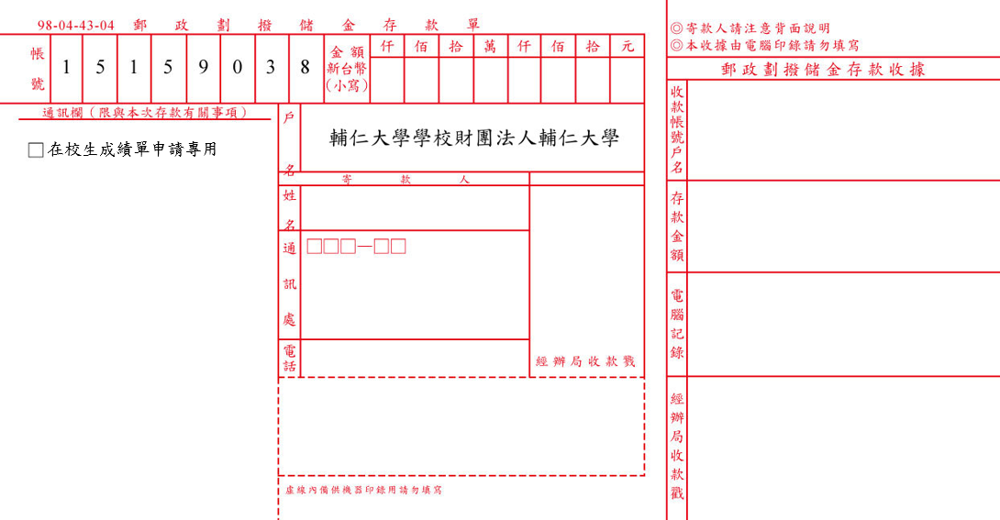
請黏貼郵政劃撥收據

部 別：日間部 進修(夜間)部
系 別：
姓 名：
學 號：
聯絡電話： ( )

請於完成繳費後黏貼郵政劃撥收據，並填妥資料傳真至輔仁大學公共事務室(886-2-2902-6201)
亦可拍照E-mail傳送至pro@gapp.fju.edu.tw

表三(持卡人簽名需親筆簽名)

輔仁大學在校生成績單申請信用卡繳款表格

部 別：日間部 進修(夜間)部
系 別：
姓 名：
學 號：
聯絡電話： ( )
＊本人同意依照信用卡使用規定，按所示之全部金額付款給發卡銀行
信用卡別 ： □ VISA □ MASTER □ JCB □ 聯合信用卡
信用卡號 ：
＿ ＿ ＿ ＿－＿ ＿ ＿ ＿－＿ ＿ ＿ ＿－＿ ＿ ＿ ＿
有效期限 ： 20 年 月
繳款日期 ： 20 年 月 日
繳款金額 ： NT$

持卡人簽名： (與信用卡背面簽名相同)
身分證字號：

請詳填以上資料，傳真至輔仁大學公共事務室(886-2-2902-6201)
亦可拍照E-mail傳送至pro@gapp.fju.edu.tw

